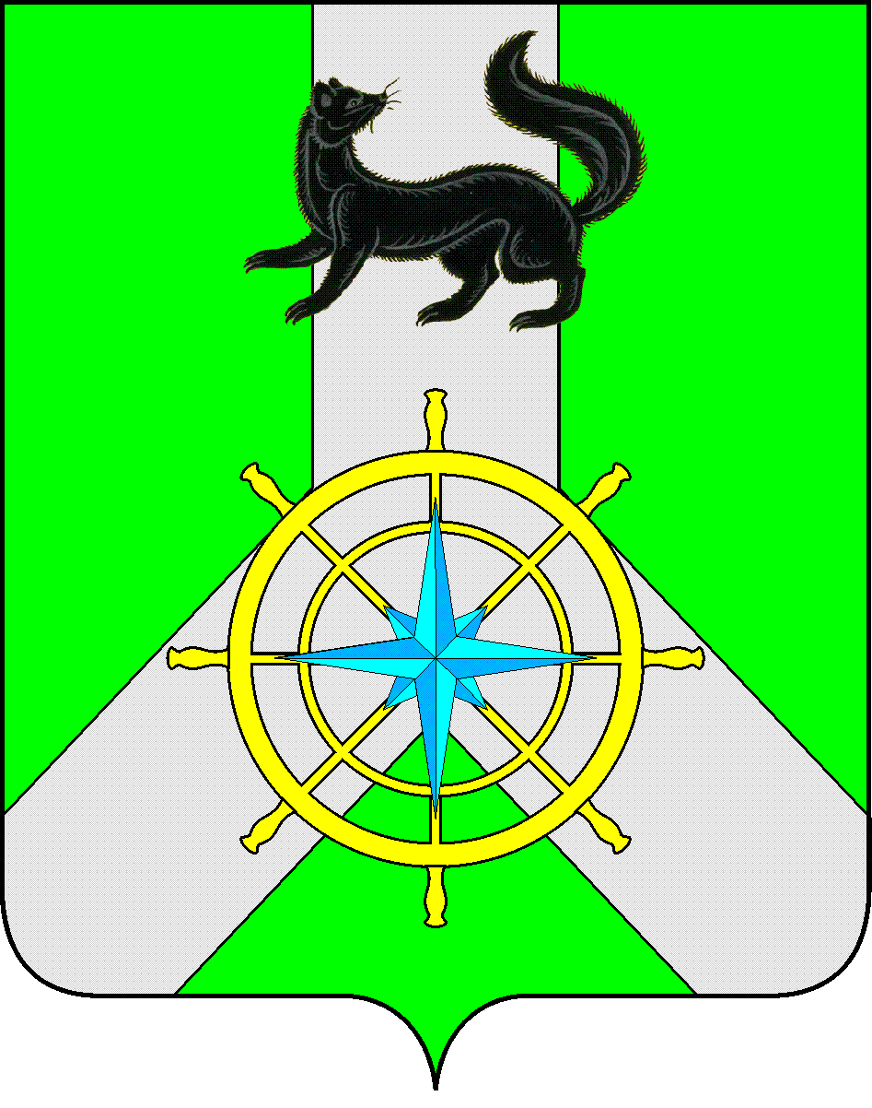
Р О С С И Й С К А Я Ф Е Д Е Р А Ц И Я

И Р К У Т С К А Я О Б Л А С Т Ь

К И Р Е Н С К И Й М У Н И Ц И П А Л Ь Н Ы Й Р А Й О Н

Д У М А

РЕШЕНИЕ № 339/6

08 августа 2018 года г.Киренск

«О внесении изменений и дополнений в Устав
муниципального образования Киренский район»

В целях приведения Устава муниципального образования Киренский район в соответствие с действующим законодательством Российской Федерации, руководствуясь Федеральным законом от 06 октября 2003 г. № 131 «Об общих принципах организации местного самоуправления в Российской Федерации», статьями 39, 54, 55 Устава муниципального образования Киренский район, инициативу депутата от 25 мая 2018 года №3,
ДУМА РЕШИЛА:

- Внести изменения и дополнения в Устав муниципального образования Киренский район в соответствии с приложением № 1 к данному решению.
- Мэру Киренского муниципального района К.В. Свистелину:
2.2. осуществить государственную регистрацию данного решения в порядке, установленном федеральным законодательством;
2.3. опубликовать решение Думы Киренского муниципального района «О внесении изменений и дополнений в Устав муниципального образования Киренский район в газете «Ленские зори» после его государственной регистрации.
- Решение вступает в силу после его государственной регистрации и официального опубликования (обнародования).

Мэр
Киренского муниципального района К.В. Свистелин

Председатель
Думы Киренского муниципального района Д.М.Ткаченко

Приложение №1
к проекту решения Думы
Киренского муниципального района
от 08.08.2018 г. № 339/6

Изменения и дополнения
в Устав муниципального образования Киренский район

1. Пункт 30 части 1 статьи 6 Устава муниципального образования Киренский дополнить словом «(волонтерству)».
2. Внести изменения в статью 7 Устава муниципального образования Киренский район:
- пункт 11 части 1 изложить в новой редакции:
«11) создание условий для организации проведения независимой оценки качества условий оказания услуг организациями в порядке и на условиях, которые установлены федеральными законами, а также применение результатов независимой оценки качества условий оказания услуг организациями при оценке деятельности руководителей подведомственных организаций и осуществление контроля за принятием мер по устранению недостатков, выявленных по результатам независимой оценки качества условий оказания услуг организациями, в соответствии с федеральными законами»;
- дополнить пунктом 13 следующего содержания:
«13) оказание содействия развитию физической культуры и спорта инвалидов, лиц с ограниченными возможностями здоровья, адаптивной физической культуры и адаптивного спорта».
3. Часть 1 статьи 8 Устава муниципального образования Киренский район дополнить пунктом 7.1 следующего содержания:
«7.1.) полномочиями в сфере стратегического планирования, предусмотренными Федеральным законом от 28 июня 2014 года N172-ФЗ "О стратегическом планировании в Российской Федерации"».
4. Внести в статью 16 Устава муниципального образования Киренский район следующие изменения:
- наименование изложить в новой редакции:
«Статья 16. Публичные слушания, общественные обсуждения»;
- пункт 3 части 3изложить в новой редакции:
«3) проект стратегии социально-экономического развития муниципального образования Киренский район»;
- дополнить частью 3.1. следующего содержания:
«3.1. По проектам генеральных планов, проектам правил землепользования и застройки, проектам планировки территории, проектам межевания территории, проектам правил благоустройства территорий, проектам, предусматривающим внесение изменений в один из указанных утвержденных документов, проектам решений о предоставлении разрешения на условно разрешенный вид использования земельного участка или объекта капитального строительства, проектам решений о предоставлении разрешения на отклонение от предельных параметров разрешенного строительства, реконструкции объектов капитального строительства, вопросам изменения одного вида разрешенного использования земельных участков и объектов капитального строительства на другой вид такого использования при отсутствии утвержденных правил землепользования и застройки проводятся общественные обсуждения или публичные слушания, порядок организации и проведения которых определяется Уставом муниципального образования Киренский район и (или) нормативным правовым актом Думы Киренского муниципального района с учетом положений законодательства о градостроительной деятельности»;
- абзац 2 пункта 4 части 3 исключить.
5. Пункт 4 части 1 статьи 25 Устава муниципального образования Киренский район изложить в новой редакции:
«4) утверждение стратегии социально-экономического развития муниципального образования Киренский район».
6. Часть 3 статьи 29 Устава муниципального образования Киренский район дополнить абзацами 4-7 следующего содержания:
«Встречи депутата с избирателями проводятся в помещениях, специально отведенных местах, а также на внутридворовых территориях при условии, что их проведение не повлечет за собой нарушение функционирования объектов жизнеобеспечения, транспортной или социальной инфраструктуры, связи, создание помех движению пешеходов и (или) транспортных средств либо доступу граждан к жилым помещениям или объектам транспортной или социальной инфраструктуры. Уведомление органов исполнительной власти Иркутской области или администрации Киренского муниципального района о таких встречах не требуется. При этом депутат вправе предварительно проинформировать указанные органы о дате и времени их проведения»;
«Администрация Киренского муниципального района определяет специально отведенные места для проведения встреч депутатов с избирателями, а также определяет перечень помещений, предоставляемых для проведения встреч депутатов с избирателями, и порядок их предоставления»;
«Встречи депутата с избирателями в форме публичного мероприятия проводятся в соответствии с законодательством Российской Федерации о собраниях, митингах, демонстрациях, шествиях и пикетированиях»;
«Воспрепятствование организации или проведению встреч депутата с избирателями в форме публичного мероприятия, определяемого законодательством Российской Федерации о собраниях, митингах, демонстрациях, шествиях и пикетированиях, влечет за собой административную ответственность в соответствии с законодательством Российской Федерации».
7. Статью 29 Устава муниципального образования Киренский район дополнить частью 9 следующего содержания:
«9. Гарантии, связанные с осуществлением депутата Думы Киренского муниципального района своих полномочий, регулируются Положением о порядке и размере возмещения расходов связанных с осуществлением депутатских полномочий, утвержденным решением Думы Киренского муниципального района».
8. Часть 5 статьи 40 Устава муниципального образования Киренский район изложить в новой редакции:
«5. В случае, если мэр Киренского муниципального района, полномочия которого прекращены досрочно на основании правового акта Губернатора Иркутской области об отрешении его от должности либо на основании решения Думы Киренского муниципального района об удалении его в отставку, обжалует данные правовой акт или решение в судебном порядке, досрочные выборы мэра Киренского муниципального района не могут быть назначены до вступления решения суда в законную силу».
9. Пункт 7 статьи 48 Устава муниципального образования Киренский район изложить в следующей редакции:
«7. Контрольно-счетная палата муниципального образования Киренский район состоит из председателя и аппарата Контрольно-счетной палаты муниципального образования Киренский район».
10. Из пунктов 10,11 статьи 48 Устава муниципального образования Киренский район слова «и аудиторов» исключить.
11. В статью 52 Устава муниципального образования Киренский район внести следующие изменения:
- абзац 2 части 5 изложить в новой редакции:
«Изменения и дополнения, внесенные в Устав муниципального образования Киренский район и изменяющие структуру органов местного самоуправления, разграничение полномочий между органами местного самоуправления (за исключением случаев приведения Устава муниципального образования Киренский район в соответствие с федеральными законами, а также изменения полномочий, срока полномочий, порядка избрания выборных должностных лиц местного самоуправления), вступают в силу после истечения срока полномочий Думы Киренского муниципального района, принявшей решение о внесении указанных изменений и дополнений в Устав Киренского муниципального района»;
- дополнить частью 5.1. следующего содержания:
«5.1. Изменения и дополнения в Устав муниципального образования Киренский район вносятся муниципальным правовым актом, который может оформляться:
1) решением Думы Киренского муниципального района, подписанным его председателем и мэром Киренского муниципального района;
2) отдельным нормативным правовым актом, принятым Думой Киренского муниципального района и подписанным мэром Киренского муниципального района. В этом случае на данном правовом акте проставляются реквизиты решения Думы Киренского муниципального района о его принятии. Включение в данное решение Думы Киренского муниципального района переходных положений и (или) норм о вступлении в силу изменений и дополнений, вносимых в Устав Киренского муниципального района, не допускается».
- дополнить частью 7 следующего содержания:
«7. Изложение Устава муниципального образования Киренский район в новой редакции муниципальным правовым актом о внесении изменений и дополнений в Устав муниципального образования Киренский район не допускается. В этом случае принимается новый Устав муниципального образования Киренский район, а ранее действующий Устав и муниципальные правовые акты о внесении в него изменений и дополнений признаются утратившими силу со дня вступления в силу нового Устава муниципального образования Киренский район».
12. Часть 7 статьи 54 Устава муниципального образования Киренский район изложить в новой редакции:
«7. Решения Думы Киренского муниципального района, затрагивающие права, свободы и обязанности человека и гражданина, устанавливающие правовой статус организаций, учредителем которых выступает муниципальное образование Киренский район, а также соглашения, заключаемые между органами местного самоуправления, вступают в силу после их официального опубликования (обнародования).
Официальным опубликованием решения Думы Киренского муниципального района или соглашения, заключенного между органами местного самоуправления, считается первая публикация его полного текста в периодическом печатном издании, распространяемом в муниципальном образовании Киренский район.
Для опубликования (обнародования) решения Думы Киренского муниципального района и соглашений органы местного самоуправления вправе также использовать сетевое издание. В случае опубликования (размещения) полного текста решения Думы Киренского муниципального района в сетевом издании объемные графические и табличные приложения к нему в печатном издании могут не приводиться».
13. Часть 7 статьи 55 Устава муниципального образования Киренский район изложить в новой редакции:
«7. Нормативные правовые акты администрации Киренского муниципального района, затрагивающие права, свободы и обязанности человека и гражданина, устанавливающие правовой статус организаций, учредителем которых выступает муниципальное образование Киренский район, а также соглашения, заключаемые между органами местного самоуправления, вступают в силу после их официального опубликования (обнародования).
Официальным опубликованием нормативного правового акта или соглашения, заключенного между органами местного самоуправления, считается первая публикация его полного текста в периодическом печатном издании, распространяемом в муниципальном образовании Киренский район.
Для опубликования (обнародования) нормативных правовых актов и соглашений органы местного самоуправления вправе также использовать сетевое издание. В случае опубликования (размещения) полного текста нормативного правового акта в сетевом издании объемные графические и табличные приложения к нему в печатном издании могут не приводиться.
Иные акты администрации Киренского муниципального района и должностных лиц администрации Киренского муниципального района вступают в силу с момента их подписания, если иное не установлено в правовом акте».
14. В статье 65 Устава муниципального образования Киренский район: часть 1 после слов «Киренского района» дополнить словами «(населенного пункта, входящего в состав поселения, внутригородского района, внутригородской территории города федерального значения, городского округа либо расположенного на межселенной территории в границах муниципального района)».

